ПРОГРАМА ЗА ИЗВЕДУВАЊЕ НА УЧЕНИЧКА ЕКСКУРЗИЈА ЗА ПЕТТО ОДДЕЛЕНИЕ УЧЕБНА 2025/2026 ГОДИНА

Врз основа на Правилникот за начинот на изведувањето на ученичките екскурзии, донесен според член 34 став 4 од Законот за основно образование, стручниот тим за екскурзии при ООУ „Толи Зордумис“, Куманово, ја изготви следнава програма за изведување на настава во природа за генерацијата на петтите одделенија во учебната 2025/2026 година:
ПЛАНИРАНА УЧЕНИЧКА ЕКСКУРЗИЈА
Оваа учебна 2025/2026 година училиштето ООУ,, Толи Зордумис,, планира да реализира ученичка екскурзија која што ќе се одвива според Годишната програма,но и според целите и задачите од Проектот за меѓуетничка интеграција во образованието.

Значење на ученичката екскурзија
Ученичката екскурзија има значајна функција и е незаменлива во остварувањетона одредени цели од образовен и воспитен аспект и во остварувањето на естетско-еколошкото и здравствено-физичкото воспитание и социјализацијата на учениците.
Преку организирањето и реализирањето на оваа наставна форма на учениците од петто одделение им се овозможува изворно да се запознаат со предметите и појавите во природната и животната средина, тие непосредно да набљудуваат, проучуваат, восприемаат во природни услови и да ги демонстрираат во нивната оригинална димензија. Знаењата кои што учениците ќе ги стекнат преку наставата во природа ќе се потрајни, ќе имаат поголема практична применливост, функционалност и ќе претставуваат мотивирачки фактор за проширување, продлабочување и поголема примена во натамошното образование. Кај учениците ќе се развие осамостојувањето, хуманизацијата, социјализацијата на односите меѓу половите, тие ќе се оспособат за живот во колектив, за извршувањето на поставените задачи, ќе се негуваат другарските односи. Преку запознавањето на природните убавини , учениците ќе го развиваат чувството за доживување на убавото, кај нив ќе се формираат навики за спортување и рекреација, а со тоа ќе им се подобри физичката и психичката како и општата здравствена состојба.

ВОСПИТНО – ОБРАЗОВНИ ЦЕЛИ

Основна воспитно – образовна цел на тридневната ученичка екскурзија е посета на културно – историски знаменитости, при што учениците непосредно ќе се запознаат со дел од тие знаменитости и ќе ги збогатат своите знаења за оние кои веќе им се познати. Учениците ќе можат да го осознаваат и споредуваат сегашниот општествен живот на луѓето во Република Северна Македонија со животот и работата на луѓето во минатото. Исто така кај учениците ќе се развива чувство на почит кон историското наследство и традициите во Република Северна Македонија и ќе се оспособуваат за активно учество во истражувања.

ЗАДАЧИ
Задачите на ученичката екскурзија ќе се остварат преку:
- Истражување на некои од најзначајните остатоци од материјалното културно наследство на тлото на Република Северна Македонија
- Негување на еколошки навики и мотивација за зачувување на природните убавини и историските локалитети во татковината.
- Запознавање со културата и начинот на живот на луѓето во одделни краеви од татковината, прифаќање на разните навики, традиции и обичаи и сфаќања како нормална појава во мултиетнички средини.
- Градење и негување на чувство на патриотизам, толеранција и соживот
- Развивање позитивен однос кон националните, културните и естетските вредности којшто е многу значаен за оформување на карактерот на учениците, како и за успешен соживот во мултикултурни општества.
- Социјализација и стекнување искуство за осамостојување и грижа за себе, далеку од удобностите на семејството и грижа на нивните најблиски.
- Поттикнување и манифестирање на позитивни емоции, будење и негување на позитивен став кон животот, дружењето и откривањето на нови убавини во татковината.
- Развивање интерес за рекреација, патување и доживување на авантури

Со тридневната настава во природа е опфатена генерација на петтите одделенија од
ООУ „Толи Зордумис“, Куманово и тоа:

ЦЕЛНА ГРУПА : Ученици од V одделение.
Број на паралелки: 5 паралелки
Број на ученици:
Број на наставници: 5 и тоа:
1. Лилјана Миленковска Одделенски раководител на V-1 одделение;
2. Елизабета Јовановска Одделенски раководител на V-2 одделение;
3. Афрдита Одделенски раководител на V-3 одделение;
4. Зенепе Бајрами Одделенски раководител на V-4 одделение;
5. Александра Грубор Одделенски раководител на V-5 одделение;
Време на изведување: крај на мај и почеток на јуни - 2026 година.
Раководители на екскурзија ќе бидат Елизабета Јовановска, професор по одделенска настава на македонски наставнен јазик и Зејнепе Бајрами, професор по одделенска настава на албански наставен јазик.

Конкретизација на содржините за активностите на учениците во редовната настава
- Поттикнување и пишување дневник од престојот во Охрид
-Опишување, преку лични творби: Јас во Охрид
-Читање на личните творби: Јас во Охрид
-Собирање на личните творби во збирка
-Изработка на плакат од истите
-Ликовни творби со мотив од природата во Охрид и дружењето меѓу учениците
-Собирање растенија за хербаториум
-Препарирање на растенијата
-Собирање инсекти за инсектариум

МАРШУТА НА ПАТУВАЊЕТО
ПРВ ДЕН
Се тргнува од Куманово во раните утрински часови. Се патува кон Тетово каде што се посетува Шарената џамија, како недвижно наследство заштитено со закон уште пред 60 години, културно-уметничко сведоштво со висок степен на изворна зачуваност и карактеристични архитектонско уметнички елементи, кои го оправдуваат статусот на културно наследство од исклучително значење. Патот продолжува кон Гостивар и посета на с.Вруток познато по изворот на реката Вардар и истоимената хидроцентрала.Мавровско Езеро – Маврово национален парк Посета на Бигорскиот манастир - еден од најубавите манастири во Македонија и најпозната дестинација за странските туристи ширум светот (ручек- слободен избор). Тој е споменик на културата во РСМ и е заштитен со закон. Овој манастир е на сите видео – разгледници и рекламни материјали за Македонија. Тука е непроценливиот по вредност иконостас направен во дрворез. Панорамско разгледување на реката Радика, Дебарското Езеро, манастир Рајчица каде што се прави кратка пауза. Разгледување на хидроцентрала Шпиље, посета на Стаклена пештера.Посета на Вевчани (изворите и планината Јабланица) и патот продолжува кон Струга (посета на Природен научен музеј и “Мостот на поезијата’) Сместување во хотел- Охрид (вечера).

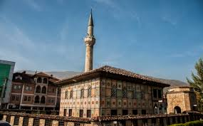 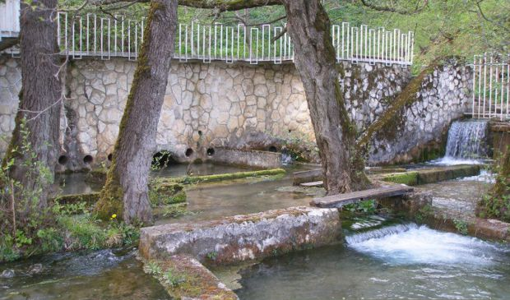
Шарена џамија-Тетово Вруток- изворот на Вардар

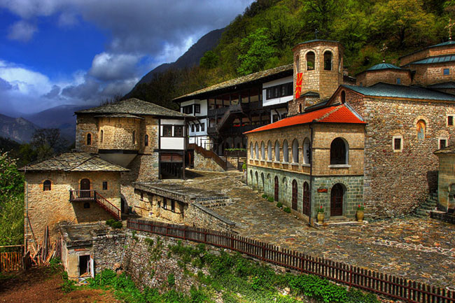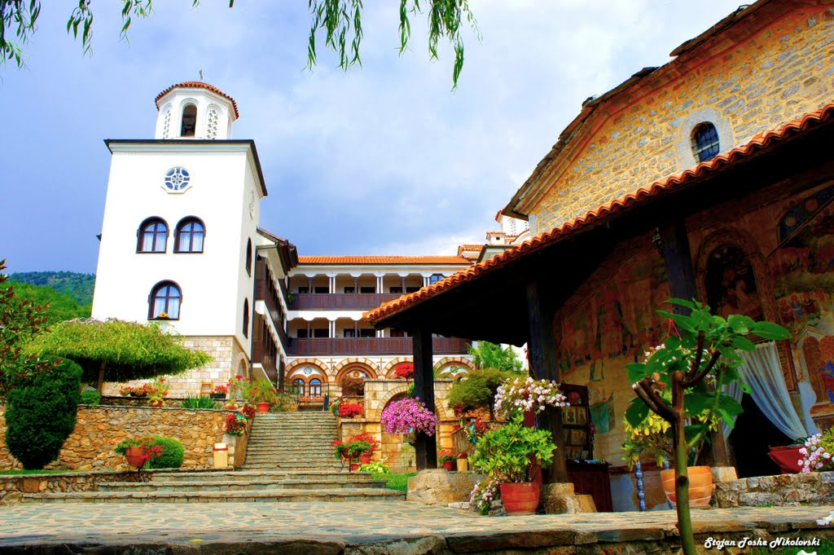
Манастирот „Св. Јован Бигорски“ Манастир Рајчица

ВТОР ДЕН
Денот започнува со појадок, а потоа се оди во посета на манастирот „Св. Наум“. По пат, се разгледува убавината на планината и националниот парк „Галичица“ и се застанува за да се посети „Музејот на вода“ - Заливот на коските. Посета на манастирот и возење низ „Острово“, извор на Црн Дрим. Се задржува до време за ручек, кога се враќа во хотелот.
По ручекот се оди во стариот дел од градот, разгледување на:
- Антички театар
- Црквата „Св.Софија“
- Куќата на Робевци
- Самоиловата тврдина
Активности:
*Интервју со охридските рибари
*Разгледување на убавините и воочување на автентичноста на старите градби
*Посета на продавница за сребро(филигран) и охридски бисери- Филеви
*Прошетка до Билјанини извори
*Возење со брод во предвечерните часови и панорамско разгледување на црквата Св. Јован Канео, Самоилова тврдина

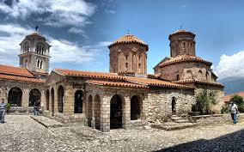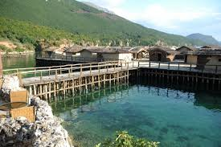

Св.Наум Залив на коските

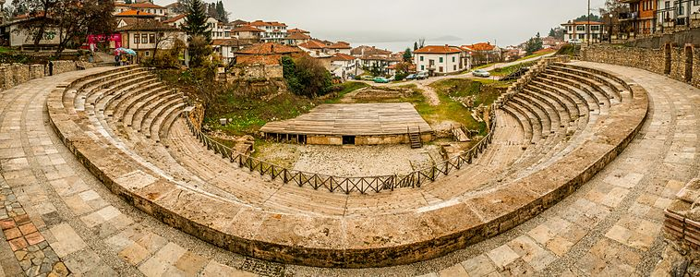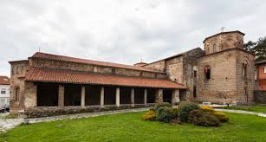
Арх. локалитет „Антички театар“ Црква Св,Софија

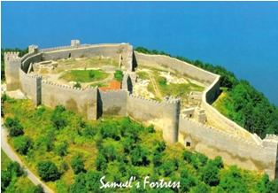
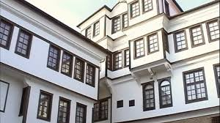
Куќа на Робевц Самоилова тврдина

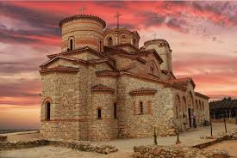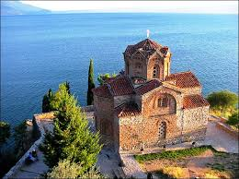
Плаошник Канео

ТРЕТИ ДЕН

После доручек го напуштаме хотелот и преку Галичица ( национален парк), панорамско разгледување на Преспанското Езеро, (панорамско разгледување-Стар Град-остров во езерото), посета на Битола и Музејот на албанската азбука и Хераклеја Линкестис — градска населба од старомакедонско време до средниот век основана кон средината на IV век пред н.е. од страна на кралот Филип II Македонски, како важен стратегиски пункт. Патот продолжува кон Крушево и посета на:
- Меморијалниот центар Македониум
- Спомен куќата на Тоше Проески (ручек)
Патот продолжува кон Велес и разгледување на Таорската клисура, враќање во Куманово во вечерните часови.

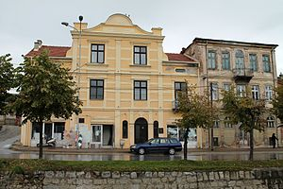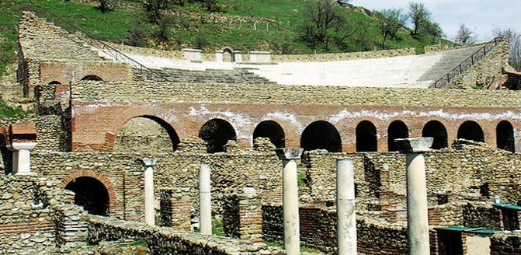

Куќата каде беше одржан Битолскиот конгрес, Хераклеа
14 - 22 ноември 1908

Изготвиле:
Дејан Младеновски - директор; Елизабета Јовановска, професор по одделенска настава
Зејнепе Бајрами - професор по одделенска настава; – раководител на екскурзијата
Лилјана Миленковска, професор по одделенска настава; – раководител на екскурзијата Афрдита , професор по одделенска настава
Александра Грубот, професор по одделенска настава;

Куманово, февруар 2026 год.

